Version
1.1
Septembre 2022

Formulaire 3C de demande de requête sur les RCP

Table des matières

1 Contexte 3
2 Notice formulaire 3
3 Formulaire de demande de requête RCP 4
4 Exemples de critères de la fiche RCP 5
5 Contacts 6

Contexte

En Nouvelle-Aquitaine, les données des fiches RCP sont enregistrées de façon structurée. Le réseau Onco-Nouvelle-Aquitaine (ONA) gère les bases de données au niveau régional.
Les systèmes d’information sources des données sont :
- DCC K-Process
- DxCare au CHU de Bordeaux
- Hopital Manager à l’Institut Bergonié
- Base Plan Cancer en ex-Limousin (jusqu’en 2020)
- DPRC en ex-Aquitaine (jusqu’en 2019)

De façon ponctuelle, les 3C sont amenés à solliciter ONA pour des demandes particulières concernant ces données RCP (statistiques, évaluation, etc…).

Le formulaire suivant permet de faciliter les demandes et de préciser le cadre, les objectifs, les critères et les destinataires de ces requêtes.

Nota Bene : des statistiques sont disponibles sur K-Process pour les utilisateurs (activité RCP, activité des médecins par exemple). N’hésitez pas à les consulter avant de faire votre demande.
Les demandes doivent être adressées dans un délai raisonnable afin d’assurer la faisabilité par Onco-Nouvelle-Aquitaine. Les demandes en urgence doivent être motivées.

Notice formulaire

Document Word adressé au 3C suite au premier contact pour chaque demande particulière sur les données RCP.
Pour le 3C :
- Formulaire Word à compléter par le 3C en concertation avec le demandeur initial (compléter les parties en jaune ……………………………).
- A envoyer par mail à Elodie (elodie.pinon@onco-na.fr) ou Yves (yves.demeocq@onco-na.fr).
Pour ONA :
- « Cadre réservé Onco-Nouvelle-Aquitaine » à compléter par le répondant ONA.
- Nommer le fichier « [RQT]Formulaire-dde-3C-nom3C-dateréponse » et enregistrer en .pdf.
- Joindre le formulaire complété pdf à la réponse.
- Traçabilité dans le dossier « mutualisationgranderegion\DCC\RQT-3C-RCP » :
  - Enregistrer le formulaire complété pdf.
  - Compléter le ficher Excel de traçabilité des demandes « Tracabilite-RQT-3C.xlsx ».

Formulaire de demande de requête RCP

3C : Nom
…………………………………
Date de la demande : date d’envoi du formulaire à ONA
…………/……/……………
Personne qui remplit ce formulaire : Nom prénom fonction mail
…………………………………
Personnes à l’origine de la demande : Nom prénom fonction structure
…………………………………
Contexte de la demande : Description (exemple : Evaluation MIG 3C par l’ARS, renouvellement d'autorisation d'activité de soins de traitement du cancer par l’ARS, évaluation des pratiques RCP du 3C, etc.)
…………………………………
Objectif de la demande : Description (exemple : obtenir le nombre de dossiers présentés selon tel ou tel critère, obtenir les données anonymisées des fiches RCP selon tel ou tel critère, etc.)
…………………………………
Fichier joint le cas échéant : Nom du fichier (exemple : synopsis étude, fichier Excel à compléter, etc.)
………………………………… (ne pas oublier de joindre le fichier au mail adressé à ONA)

Critères de la fiche RCP sur lesquels faire la requête, préciser les valeurs souhaitées le cas échéant (voir exemples des critères chapitre 4) :
Exemple :
- Date RCP comprise entre le 1/01/2019 et le 31/12/2019
- Intitulé RCP = « Tumeurs digestives »
- Noms prénoms des médecins demandeurs et/ou présentateurs concernés
- Etc.
…………………………………
Résultats souhaités :
Exemple :
- Nombre de dossiers présentés en RCP
- Nombres de dossiers présentés en RCP selon les valeurs du code CIM10 de la tumeur déclarée
- Etc.
…………………………………

Destinataire(s) de la réponse : Nom(s) prénom(s) mail(s)
…………………………………
Les données recueillies sur ce formulaire sont enregistrées dans un fichier informatisé utilisé par Onco-Nouvelle-Aquitaine dans le seul but de répondre à votre requête. Le remplissage de ce formulaire vaut consentement, ce qui constitue la base légale de ce traitement. Ces données personnelles ne seront utilisées qu’afin de répondre à votre demande de requête RCP. Leur durée de conservation est de 4 ans. Conformément au Règlement Général sur la Protection des Données 2016/679 et à la loi informatique et libertés n°78-17 modifiée, vous disposez d’un droit d’accès et d’un droit de rectification de vos données. Si vous souhaitez exercer ces droits, veuillez adresser votre demande par mail à l'adresse suivante : dpo@onco-na.fr.

Cadre réservé Onco-Nouvelle-Aquitaine :
Date de la réponse :
Nom du répondant :
Forme de la réponse (mail, pdf, excel, etc.) :

Exemples de critères de la fiche RCP

Attention, certains critères contiennent beaucoup de données manquantes dans les fiches RCP et pourraient donc ne pas être exploitables.
- Lieu de la RCP
- Intitulé de la RCP
- RCP ou Concertation
- Date RCP
- Date de validation fiche RCP
- Sexe patient
- Age patient au moment de la RCP
- Code postal ville de résidence patient
- Code CIM 10 et libellé tumeur déclarée
- Latéralité tumeur déclarée
- cTNM
- Dossier discuté ou non discuté
- Médecin coordonnateur RCP
- Médecin demandeur
- Médecin présentateur
- Médecins présents
- Motif RCP
- Score OMS
- Score et date G8
- Score et date FOG
- Mode découverte cancer
- Phase maladie
- Phase du traitement
- Décision RCP
- Traitements proposés
- Etc. (liste non exhaustive).

Contacts

Elodie Pinon : 05 56 33 04 86 – elodie.pinon@onco-na.fr
Yves Deméocq : 05 49 41 12 00 - yves.demeocq@onco-na.fr

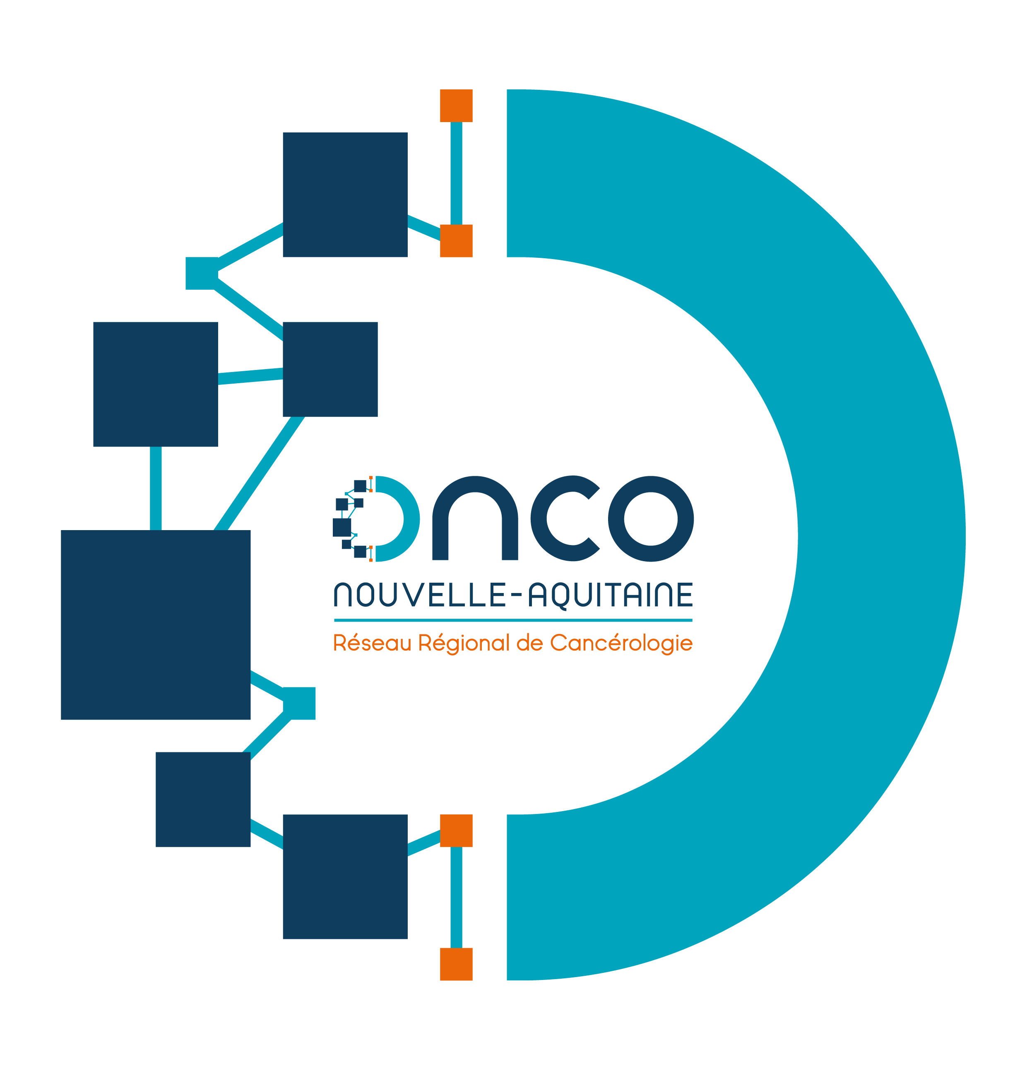
www.onco-nouvelle-aquitaine.fr

